SINODO DIOCESANO, 12 maggio 2023

2^ sessione sinodale

CHIESE APERTE

La preghiera di tutta la Diocesi sostiene i membri dell’Assemblea sinodale

CHIAMATI ALL’UNIONE IN CRISTO
Coniugi Graziella Gatto e Massimo Cremonese

Invocazione allo Spirito Santo: Adsumus (Siamo qui dinanzi a te)

Siamo qui dinanzi a te, o Spirito Santo:
sentiamo il peso delle nostre debolezze,
ma siamo tutti riuniti nel tuo nome;
vieni a noi, assistici, scendi nei nostri cuori:
insegnaci tu ciò che dobbiamo fare,
mostraci tu il cammino da seguire,
compi tu stesso quanto da noi richiedi.
Sii tu solo a suggerire e guidare le nostre decisioni,
perché tu solo, con Dio Padre e con il Figlio suo,
hai un nome santo e glorioso.

Non permettere che sia lesa da noi la giustizia,
tu che ami l’ordine e la pace;
non ci faccia sviare l’ignoranza,
non ci renda parziali l’umana simpatia,
non ci influenzino cariche o persone.
Tienici stretti a te col dono della tua grazia,
perché siamo una sola cosa in te
e in nulla ci discostiamo dalla verità.
Fa’ che riuniti nel tuo santo nome,
sappiamo contemperare bontà e fermezza insieme
così da far tutto in armonia con te,
nell’attesa che, per il fedele compimento del dovere,
ci siano dati in futuro i premi eterni. Amen.
Preghiera iniziale
Non sappiamo parlarti, Signore.
Parlarti come si parla alla propria anima,
senza ingannarci,
senza ingannarti.
Parlarti come il fiore che s’apre,
come l’astro fisso della tua luce,
i cieli assorti del tuo splendore.
Non sappiamo che dirti
trascurate preghiere,
o lanciarti il grido
dell’anima, della carne ferita.
Insegnaci le parole del silenzio. (Donata Doni)

In ascolto del Vangelo (Gv 21,4-7)

Sul far del giorno Gesù stette sulla riva, ma i discepoli non sapevano che era Gesù. Disse loro Gesù: «Figlioli, non avete qualcosa da mangiare?». Gli risposero: «No». Egli disse loro: «Gettate la rete dalla parte destra della barca e troverete». La gettarono e non erano più capaci di tirarla su, tanti erano i pesci.

Brevi spunti di riflessione

Quando Gesù risorto si presenta sulla riva i suoi non lo riconoscono. Egli però li chiama in modo familiare e li interroga su ciò che dà loro vita: «Non avete qualcosa da mangiare?» (Gv 21,5). Qui Gesù usa il termine greco prosphàghion (companatico), con il quale, in antico, si intendeva il pesce da mangiare con il pane. Questo termine allude perciò a un di più che rende piena e appagante la nostra stessa vita. È Gesù stesso a dare consistenza e bellezza, sapore e orizzonte alla nostra storia personale e ecclesiale.

Ogni volta che il sacrificio della croce, «col quale Cristo, nostro agnello pasquale, è stato immolato» (1Cor 5,7), viene celebrato sull’altare, si effettua l’opera della nostra salvezza. E insieme, col sacramento del pane eucaristico, viene rappresentata e prodotta l’unità dei fedeli, che costituiscono un solo corpo in Cristo (cf. 1Cor 10,17). Tutti gli uomini sono chiamati a questa unione con Cristo, che è la luce del mondo; da lui veniamo, per lui viviamo, a lui siamo diretti. (Lumen Gentium, nr. 286)

Preghiera corale con il Salmo 33

Gustate e vedete quanto è buono il Signore.

Benedirò il Signore in ogni tempo,
sulla mia bocca sempre la sua lode.
Io mi glorio nel Signore:
i poveri ascoltino e si rallegrino. Rit.

Magnificate con me il Signore,
esaltiamo insieme il suo nome.
Ho cercato il Signore: mi ha risposto
e da ogni paura mi ha liberato. Rit.

Gustate e vedete quanto è buono il Signore;
beato l’uomo che in lui si rifugia.
Temete il Signore, suoi santi:
nulla manca a coloro che lo temono. Rit.

Invocazioni
Nel Cristo morto e risorto, rivolgiamo la nostra preghiera a Dio, Padre nostro.

Ad ogni invocazione diciamo: Amen

Padre nostro, che sei nei cieli; noi lo crediamo: dona alla nostra chiesa padovana il tuo Santo Spirito perché possa invocarti nella gioia e nel dolore,
nella prova e nell’esultanza. Amen

Sia santificato il tuo nome; noi lo desideriamo: in tutte le nostre relazioni fraterne, nelle parole e nelle opere, oggi e sempre. Amen

Venga il tuo Regno; noi lo attendiamo: vigili nella speranza, in comunione con il nostro vescovo Claudio, che presiede la nostra comunità cristiana. Amen

Sia fatta la tua volontà; noi lo vogliamo; perché la tua parola è la nostra gioia più vera, e la pace più duratura. Amen

Dacci oggi il nostro pane quotidiano; noi lo chiediamo: per quanti nelle nostre città soffrono la fame, l’indifferenza, l’emarginazione, il giudizio e il rifiuto a causa dei nostri egoismi. Amen

Rimetti a noi i nostri debiti come anche noi li rimettiamo ai nostri debitori; noi lo imploriamo, perché il nostro cuore riconciliato sia capace di perdono verso tutti. Amen

Non abbandonarci alla tentazione, ma liberaci dal male; noi lo speriamo, per non soccombere al fascino seducente del nemico. Amen
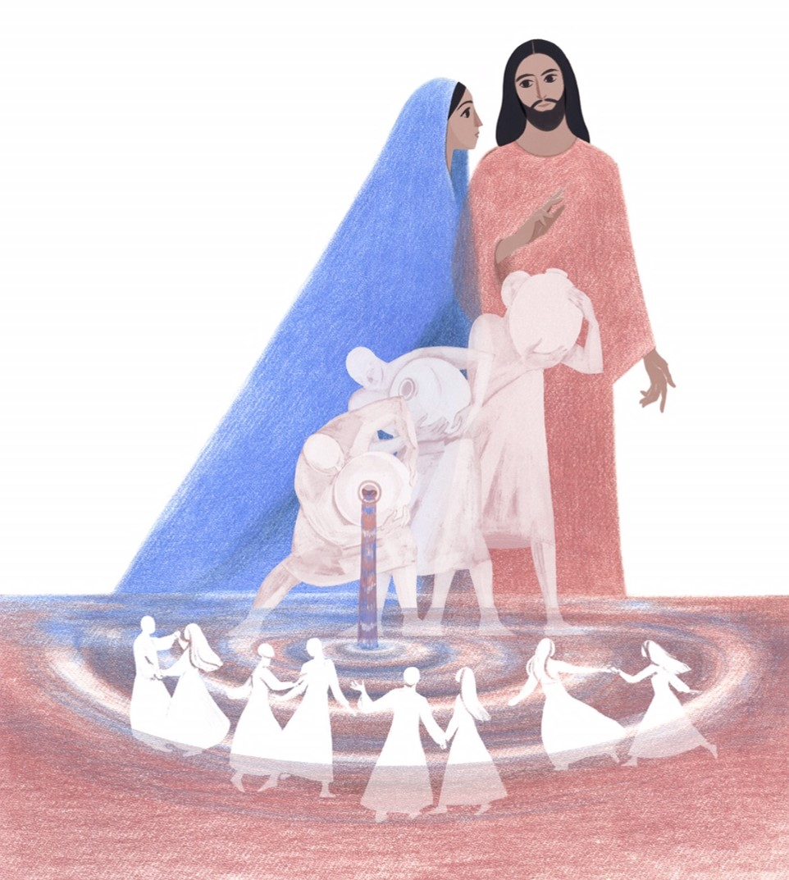
PREGHIERA DEL SINODO

Gloria a te, Signore Gesù
che riveli agli umili e ai poveri
le tue grandi opere
compiute nel silenzio,
lontano dal tumulto dei potenti e dei superbi.
Gloria a te, Signore Gesù

Gloria a te, Signore Gesù
che accogli i vuoti della nostra esistenza
e li trasformi in pienezza di vita.
Gloria a te, Signore Gesù

Gloria a te, Signore Gesù
che susciti stupore nel cuore di chi,
come Maria a Cana di Galilea,
si affida alla tua Parola e crede oltre ogni speranza.
Gloria a te, Signore Gesù

Gloria a te, Signore Gesù
che ami teneramente tutti gli uomini
e riversi nei loro cuori
i doni del tuo Santo Spirito.
Gloria a te, Signore Gesù

Gloria a te, Signore Gesù
che ci chiami a camminare come Chiesa,
nella ricerca della tua volontà
per ritrovare insieme la gioia del Vangelo.
Gloria a te, Signore Gesù

Accogli, Signore,
l’adorazione e la lode di questa tua famiglia
che in questo tempo pasquale
celebra la vittoria del tuo amore;
rendici ulivo fruttifero nella tua casa,
affinché attraverso le opere
il mondo ti conosca e si convinca
che solo in te si può costruire
una vera fraternità.
Tu sei Dio e vivi e regni con il Padre
nei secoli dei secoli. Amen

